

**نسخه 0.1**

**بهار 1401**

**تهیه کننده : پرستو بهمن**

فهرست

Table of Contents

فهرست 2

امکانات عمومی 3

**فیلتر پیشرفته** 3

**مفهوم فیلتر و یک مثال ساده** 3

**اجزای فرم فیلتر و کاربرد آنها** 4

**لیست نوع فیلتر** 5

**اعمال شرطهای ترکیبی** 17

**فیلتر عمومی ( بدون اعمال شرط)** 19

**تنظیمات گزارش فوری** 19

**چاپ** 20

**ارسال به اکسل** 21

**اعمال فیلتر** 21

**تنظیمات** 22

# **امکانات عمومی**

## **فیلتر پیشرفته**

C:\Users\Mohammad\Desktop\فیلتر پیشرفته.PNGامکان فیلتر در اغلب فرم های لیست­دار برنامه، وجود دارد و با کلیک روی دکمه یا فشردن دکمه ترکیبی

***Alt + L*** فراخوانی انجام می­شود. هدف این امکان، گزینش شرطی سطرهای موردنظر توسط کاربر می­باشد.

مفهوم فیلتر و یک مثال ساده

اجزای فرم فیلتر و کاربرد آنها

اعمال شرط های ترکیبی

### **مفهوم فیلتر و یک مثال ساده**

C:\Users\Mohammad\Desktop\فیلتر پیشرفته.PNGهدف از عمل فیلتر، گزینش شرطی سطرهای مدنظر در یک لیست می­باشد. نام سرفصل حسابداری را در نظر بگیرید، فرض کنید می­خواهیم نام سرفصلی را جستجو کنیم که برابر با "داراییهای جاری" است. برای این کار مراحل ذیل را انجام می­دهیم :

1. در فرم گروه حساب روی دکمه کلیک نمائید.
2. در فرم فیلتر پیشرفته از لیست فیلد " نام " را انتخاب نمائید.
3. از لیست عملگر "برابر با " انتخاب گردد.
4. در فیلد مقدار، داراییهای جاری را بنویسید.
5. C:\Users\Mohammad\Desktop\درج.PNGروی­دکمه کلیک نمائید، عبارت شرط در گرید مطابق شکل نمایش داده می­شود.

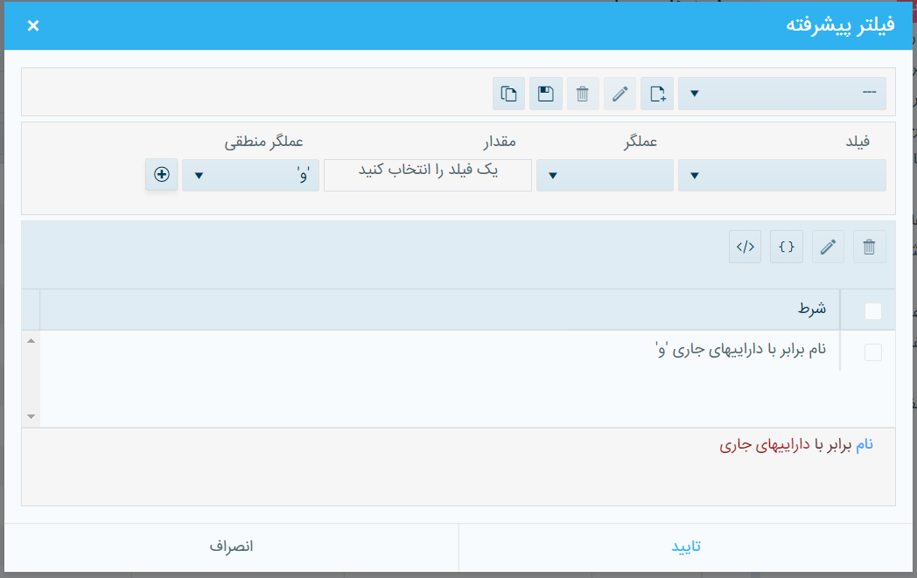

1. C:\Users\Mohammad\Desktop\pic tadbir\دکمه تائید.PNGبا کلیک روی دکمه سطر با نام "داراییهای جاری " به شرح ذیل نمایش داده می­شود.

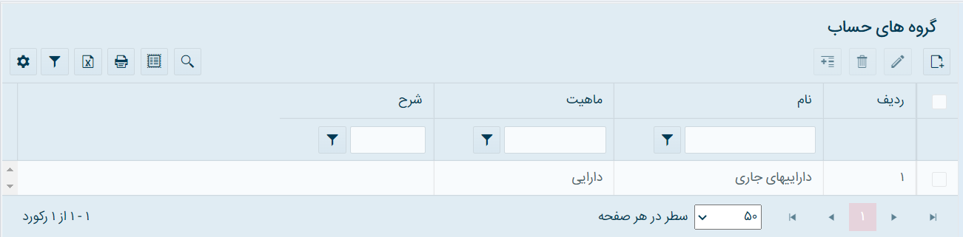

C:\Users\Mohammad\Desktop\pic tadbir\دکمه تائید.PNG**C:\Users\Mohammad\Desktop\درج.PNGنکته 31 :** حتما می­بایست روی دکمه کلیک نمائید تا به گرید اضافه گردد و سپس دکمه انتخاب گردد.

### **اجزای فرم فیلتر و کاربرد آنها**

اجزای این فرم شامل موارد ذیل می­باشد :

ليست نوع فيلتر

[عملگر منطقی "و"](#Dokme V)

[عملگرمنطقی "يا"](#Dokme Ya)

درج فیلتر

حذف فيلتر

ویرایش فیلتر(پرانتزگذاری و حذف همه پرانتزها)

فیلتر ذخیره شده

### 

### **لیست نوع فیلتر**

ليست نوع عملگر، شامل عملگرهاي منطقي است كه هر يك می‌توانند در شرط موردنظر كاربر شركت نمايند.

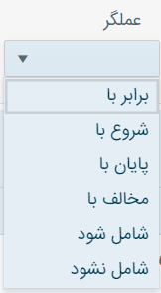

برابر با

هنگامي از اين عملگر استفاده مي‌شود كه کاربر در نظر داشته باشد سطرهايی را بيابد که يكي از مشخصه‌های آن عيناً برابر يك مقدار معين باشد.

مثال: سطرهايی از ليست سرفصل حسابها مورد نظر است كه نام آنها برابر با " داراییهای جاری " باشد:

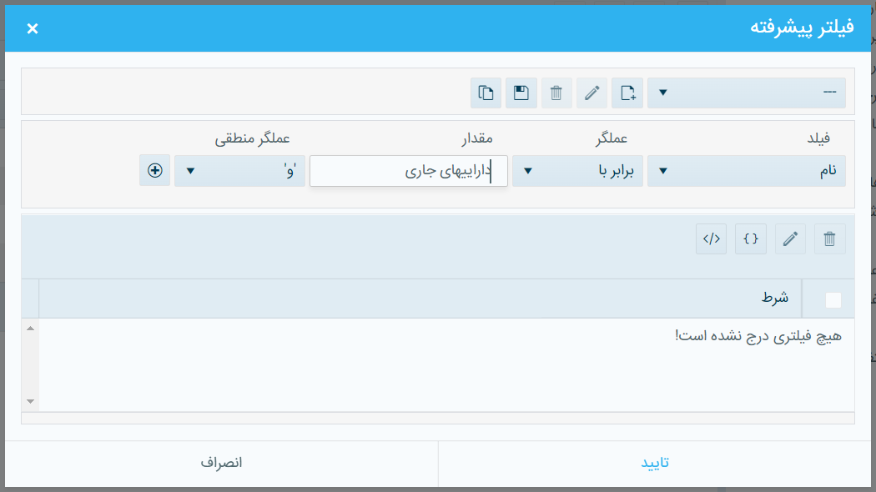

شروع با

هنگامی از این عملگر استفاده می­شود که کاربر در نظر داشته باشد سطرهایی را بیابد که با مقدار خاصی شروع شده باشد.

مثال : سطرهايی از ليست سرفصل حسابها مورد نظر است كه نام آنها با دارایی شروع می­شود .

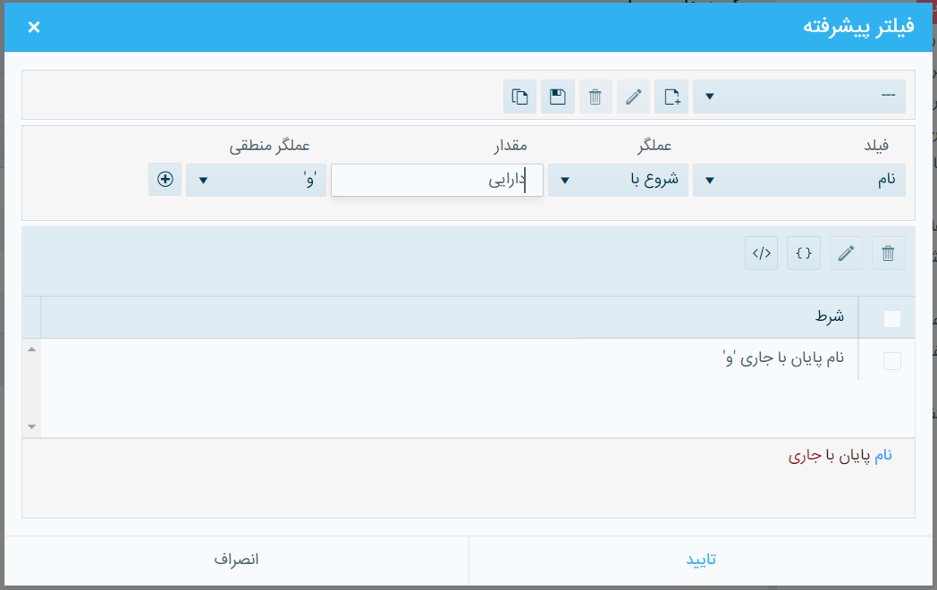

پایان با

هنگامی از این عملگر استفاده می­شود که کاربر در نظر داشته باشد سطرهایی را بیابد که با مقدار خاصی پایان یابد.

مثال : سطرهايی از ليست سرفصل حسابها مورد نظر است كه نام آنها با جاری پایان می­یابد .

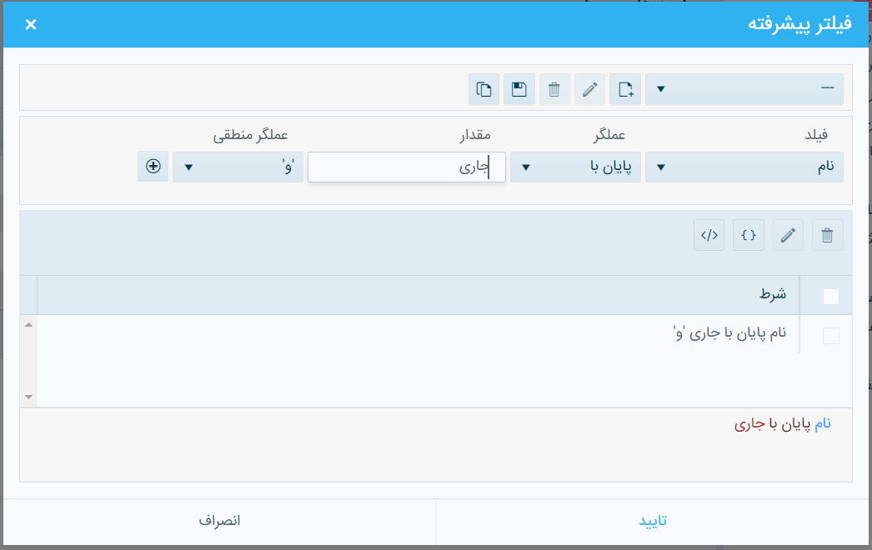

مخالف با

هنگامي از اين عملگر استفاده مي‌شود كه کاربر در نظر داشته باشد سطرهايی را بيابد که يكي از مشخصه‌های آن شامل هرچيزی باشد به جز يک مقدار خاص.

مثال : سطرهايی از ليست سرفصل حسابها مورد نظر است كه نام آنها مخالف با "داراییهای جاری" باشد.

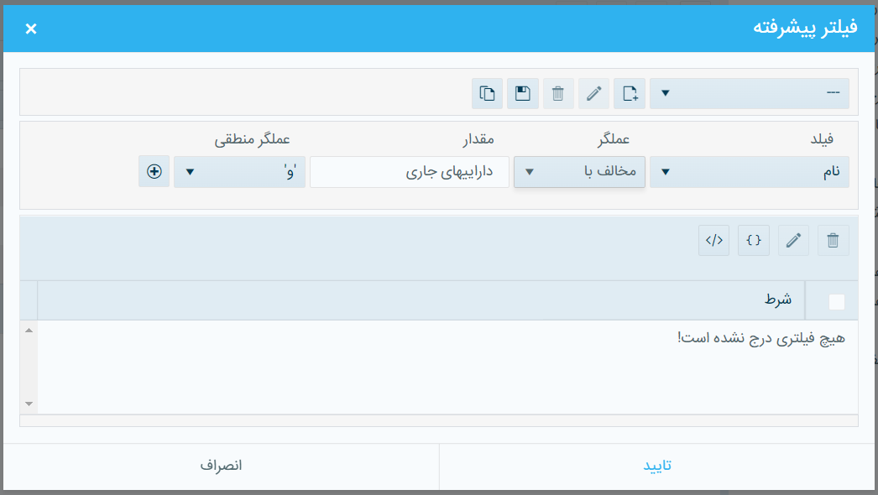

شامل شود

هنگامي از اين عملگر استفاده مي‌شود كه کاربر در نظر داشته باشد سطرهايی را بيابد که يكي از مشخصه‌های آن شامل يك مقدار معين باشد.

مثال : سطرهايی از ليست سرفصل حسابها مورد نظر است كه نام آنها شامل کلمه دارایی باشد.

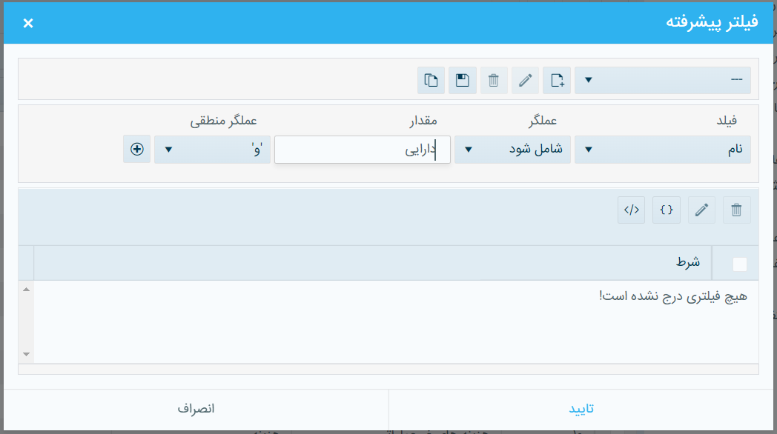

شامل نشود

هنگامي از اين عملگر استفاده مي‌شود كه کاربر در نظر داشته باشد سطرهايی را بيابد که يكي از مشخصه‌های آن شامل يك مقدار معين نباشد.

مثال : سطرهايی از ليست سرفصل حسابها مورد نظر است كه نام آنها شامل کلمه دارایی نباشد.

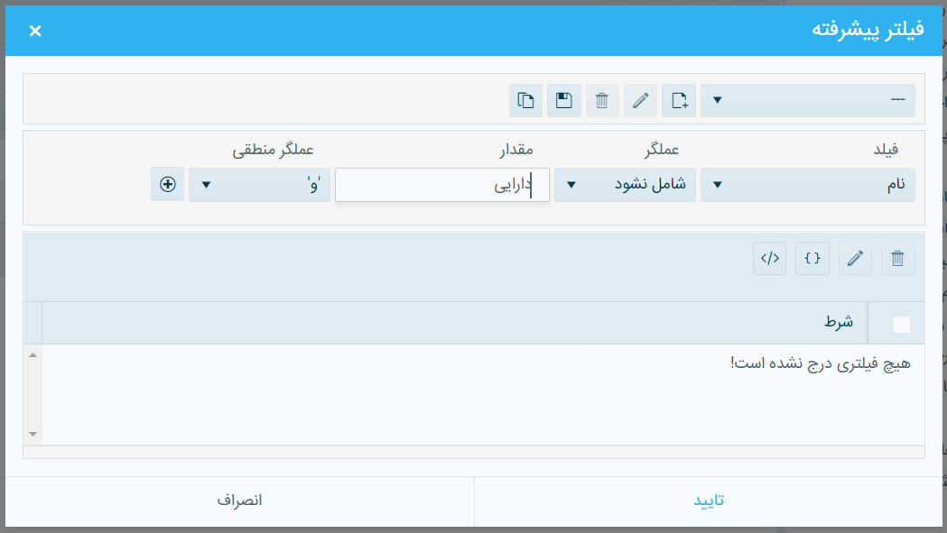

#### **عملگر منطقی " و "**

از اين عملگر براي ايجاد شرط‌هاي تركيبي استفاده مي‌شود. معناي آن همان AND منطقي مي‌باشد. در فيلتري كه شامل چند شرط مركب از AND باشد٬ سطرهايي گزينش مي‌شوند كه تمام شروط٬ در آنها برقرار باشد.

**نکته 32 :**  اگر عبارت فيلتر به صورت زير باشد:

**شرط٦ AND شرط٥ AND شرط٤ AND شرط٣ AND شرط٢ AND شرط١**

سطرهايي گزينش مي‌شوند كه در همه شروط بالا صدق نمايند.

ازاین عملگر به صورت ذیل استفاده می­گردد :

1. شرط اول را تعیین نمایید.
2. عملگر منطقی" و "را انتخاب نمائید.( البته به صورت پیش فرض انتخاب شده است.)

C:\Users\Mohammad\Desktop\درج.PNG

1. روی دکمه کلیک نمائید.
2. شرط بعدی را انتخاب نمائید.
3. C:\Users\Mohammad\Desktop\درج.PNGروی دکمه مجدد کلیک نمائید.( این عمل می تواند به همین ترتیب انجام پذیرد.)
4. C:\Users\Mohammad\Desktop\pic tadbir\دکمه تائید.PNGروی دکمه کلیک نمائید، تمامی سطرها با چنین شرایطی ظاهر خواهد شد.

مثال : لیست حسابهایی که نام آنها برابر با " داراییهای جاری" و ماهیت شان برابر با "دارایی" می­باشد :

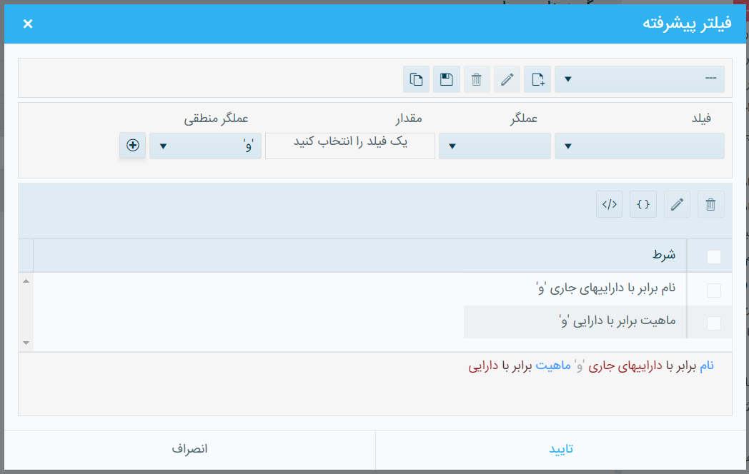

#### **عملگر منطقی " یا "**

از اين عملگر براي ايجاد شرط‌هاي تركيبي استفاده مي‌شود. معنای آن همان OR منطقي مي‌باشد. در فيلتري كه شامل چند شرط مركب از OR باشد، سطرهايي گزينش مي‌شوند كه حداقل يكي از شروط در آنها صدق كند.

**نکته 33 :**  اگر عبارت فيلتر به صورت زير باشد:

**شرط٦ OR شرط٥ OR شرط٤ OR شرط٣ OR شرط٢ OR شرط١**

سطرهايي گزينش مي‌شوند كه حداقل در يكي از شروط بالا صدق نمايند.

ازاین عملگر به صورت ذیل استفاده می­گردد :

1. شرط اول را تعیین نمایید.
2. عملگر منطقی" یا"را انتخاب نمائید.

C:\Users\Mohammad\Desktop\درج.PNG

1. روی دکمه کلیک نمائید.
2. شرط بعدی را انتخاب نمائید.
3. C:\Users\Mohammad\Desktop\درج.PNGروی دکمه مجدد کلیک نمائید.( این عمل می تواند به همین ترتیب انجام پذیرد.)
4. C:\Users\Mohammad\Desktop\pic tadbir\دکمه تائید.PNGروی دکمه کلیک نمائید، تمامی سطرها با چنین شرایطی ظاهر خواهد شد.

مثال : لیست حسابهایی که نام آنها برابر با " داراییهای جاری" یا ماهیت شان برابر با "دارایی" می­باشد :

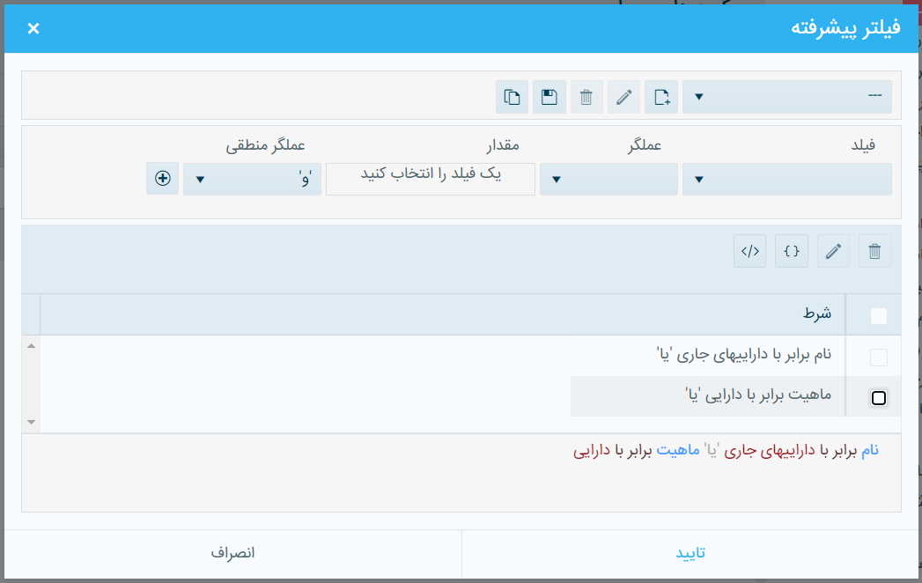

#### **درج فیلتر**

ترتیب استفاده از این دکمه به صورت ذیل می­باشد :

1. شرط اول مورد نظر را تعیین نمائید.
2. عملگر منطقی "و" یا "یا" را انتخاب کنید.
3. C:\Users\Mohammad\Desktop\درج.PNGروی دکمه کلیک نمائید.
4. شرط بعدی را تعیین نمائید.
5. C:\Users\Mohammad\Desktop\pic tadbir\دکمه تائید.PNGروی دکمه کلیک نمائید، تمامی سطرها با چنین شرایطی ظاهر خواهد شد.

#### **حذف فيلتر**

اگر بعد از درج فیلتر، می­خواهید رکورد مورد نظر حذف گردد می­بایست به شرح ذیل اقدام نمائید :

1. رکورد موردنظر را انتخاب نمائید.

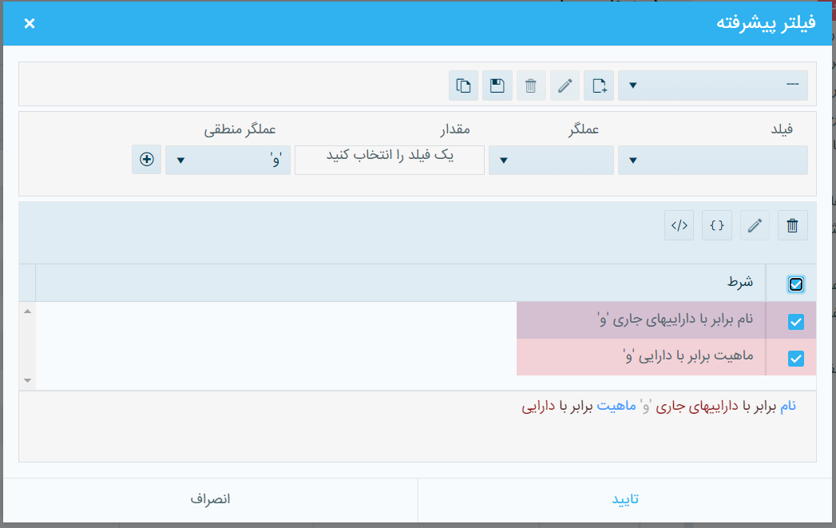

C:\Users\Mohammad\Desktop\pic tadbir\حذف.PNG

1. روی دکمه (حذف فیلتر)کلیک نمائید.

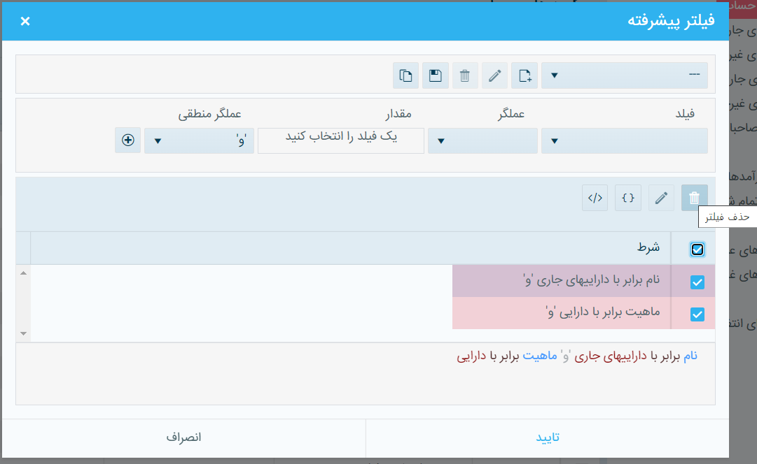

C:\Users\Mohammad\Desktop\pic tadbir\دکمه تائید.PNG

1. روی دکمه کلیک نمائید تا به حالت قبلی برگردد.

**نکته 34 :** امکان حذف گروهی در این مرحله وجود دارد.

#### **ویرایش فیلتر**

اگر بعد از درج فیلتر، می­خواهید رکورد مورد نظر ویرایش گردد، می بایست به شرح ذیل اقدام نمائید :

1. روی ردیف مورنظر کلیک نمائید و رکورد موردنظر را انتخاب نمائید.



C:\Users\Mohammad\Desktop\pic tadbir\ویرایش.PNG

1. روی دکمه کلیک نمائید.

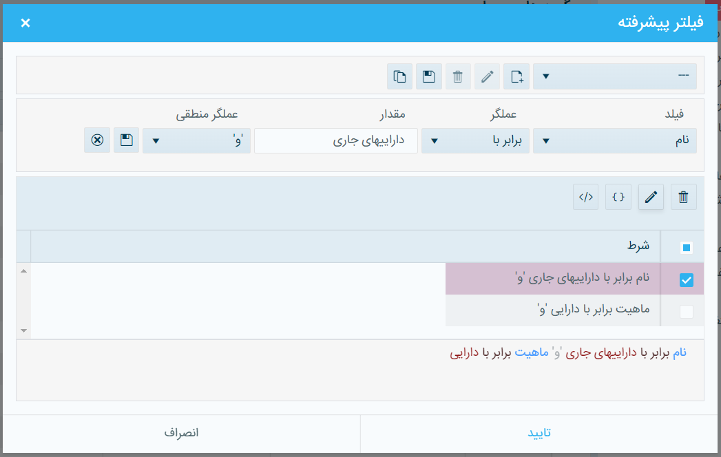

**نکته 35 :** فقط در صورت انتخاب یک رکورد از گرید، دکمه ویرایش فعال می­شود.

C:\Users\Mohammad\Desktop\ذخیره.PNG

1. اطلاعات را تغییر دهید و روی دکمه کلیک نمائید.

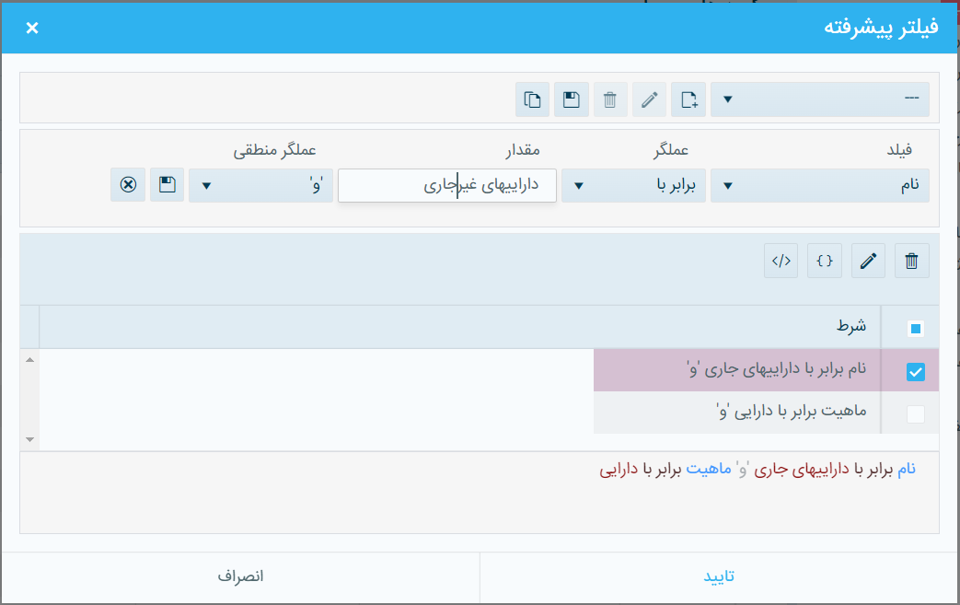

C:\Users\Mohammad\Desktop\انصراف.PNG

**نکته 36 :** در صورت انصراف از تغییرروی دکمه کلیک نمائید.

C:\Users\Mohammad\Desktop\pic tadbir\دکمه تائید.PNG

1. روی دکمه کلیک نمائید تا مطابق ویرایش فیلتر انجام پذیرد.

پرانتزگذاری

C:\Users\Mohammad\Desktop\پرانتزگذاری.PNGبرای شرط های تو در تو و پیچیده از پرانتزگذاری استفاده می­شود. به این صورت که شرط /شروط موردنظر در گرید را انتخاب نمائید و سپس روی دکمه کلیک نمائید.

C:\Users\Mohammad\Desktop\حذف پرانتزها.PNGحذف همه پرانتزها

با انتخاب ردیف/ ردیف های مورد نظر و کلیک روی دکمه شرط های تو در تو حذف می­گردد.

#### **فیلتر ذخیره شده**

در اینجا این امکان برای ما فراهم می­گردد تا فیلترهایی با شروط مختلف ذخیره نمائیم و آنها را فراخوانی کنیم.

درج فیلتر جدید

ویرایش فیلتر

ذخیره فیلتر

حذف فیلتر

کپی فیلتر با نام جدید

#### **درج فیلتر جدید**

C:\Users\Mohammad\Desktop\pic tadbir\ایجاد.PNGبرای درج فیلتر جدید به شرح ذیل عمل می­نمائیم :

1. روی دکمه در نوار ابزار بالای صفحه کلیک نمائید تا صفحه ذیل گشوده گردد :

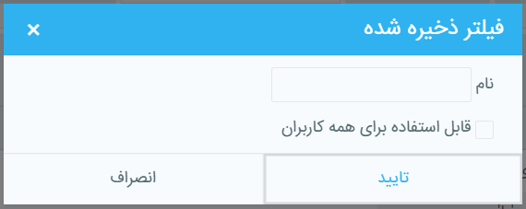

1. C:\Users\Mohammad\Desktop\قابل استفاده برای همه کاربران.PNGنام را وارد نمائید.

**نکته 37 :** اگر می­خواهید، فیلتر ذخیره شده را سایر کابران سیستم نیز مشاهده کنند، چک باکس را فعال نمائید.

1. C:\Users\Mohammad\Desktop\pic tadbir\دکمه تائید.PNGروی دکمه کلیک نمائید تا فیلتر جدید ایجاد گردد.
2. مطابق شکل شرط موردنظر را ایجاد نمائید و روی دکمه C:\Users\Mohammad\Desktop\pic tadbir\درج.PNG کلیک نمائید تا ایجاد گردد.

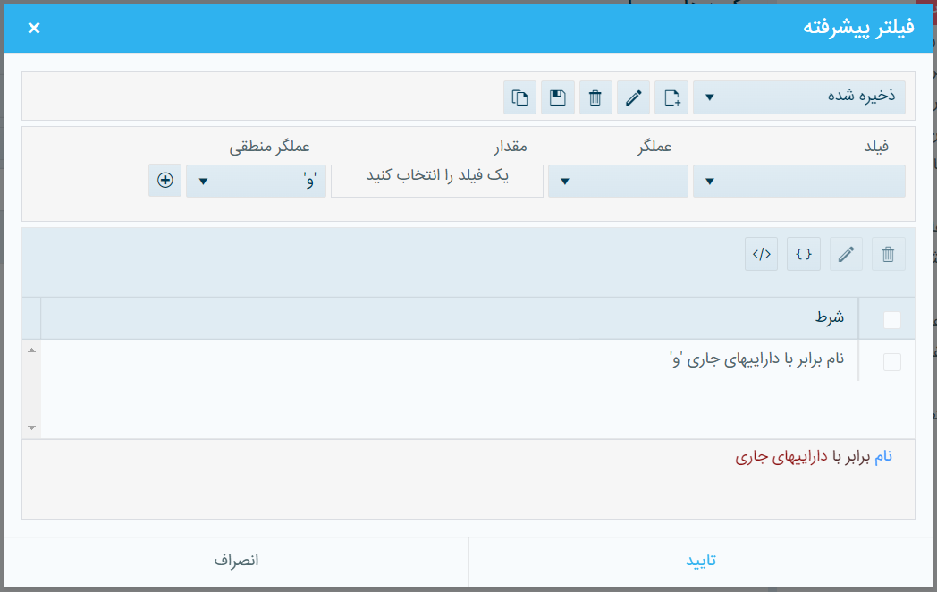

C:\Users\Mohammad\Desktop\ذخیره.PNG

1. روی دکمه کلیک نمائید تا شرط ذخیره گردد.
2. C:\Users\Mohammad\Desktop\pic tadbir\دکمه تائید.PNGروی دکمه کلیک نمائید تا شرط اجرا گردد.

#### **ویرایش فیلتر**

برای ویرایش فیلتر ذخیره شده می توان به شرح ذیل عمل نمود :

C:\Users\Mohammad\Desktop\pic tadbir\ویرایش.PNG

1. روی دکمه کلیک نمائید.
2. نام موردنظر را ویرایش نمائید.

C:\Users\Mohammad\Desktop\pic tadbir\دکمه تائید.PNG

1. دکمه را انتخاب نمائید.

C:\Users\Mohammad\Desktop\ذخیره.PNG

1. روی دکمه کلیک نمائید تا تغییرات ذخیره گردد.

#### **ذخیره فیلتر**

C:\Users\Mohammad\Desktop\ذخیره.PNGدر هر مرحله می­بایست تغییرات اعمال شده با زدن دکمه ذخیره گردد.

#### **حذف فیلترC:\Users\Mohammad\Desktop\pic tadbir\حذف.PNG**

برای حذف فیلتر ذخیره شده می توانید روی دکمه کلیک کنید.

#### **کپی فیلتر با نام جدید**

برای ایجاد یک کپی دیگر از فیلترهایی که داریم از دکمه کپی فیلتر با نام جدید استفاده می­نمائیم. برای این منظور به شرح ذیل عمل می­نمائیم :

1. فیلتر ذخیره شده موردنظر را از کمبو باکس انتخاب می­نمائیم، مثلا فیلتر ذخیره شده با نام بدهی.

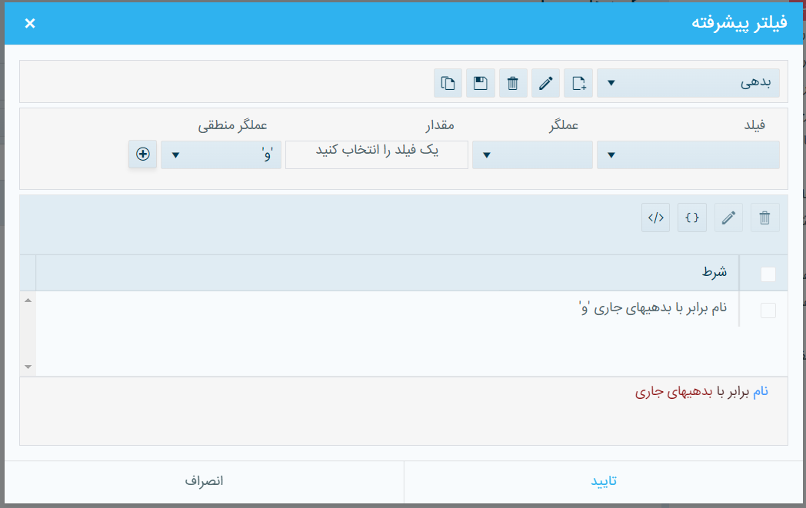

1. C:\Users\Mohammad\Desktop\کپی فیلتر.PNGروی دکمه کلیک می­نمائیم، در صفحه گشوده شده فیلتر جدید ایجاد می­نمائیم. مثلا فیلتر ذخیره

شده با نام جدید"بدهی 2" ولی با شروط فیلتر بدهی.

C:\Users\Mohammad\Desktop\ذخیره.PNG

1. درنهایت روی دکمه کلیک می­نمائیم.

### **اعمال شرط­های ترکیبی**

شرط های ترکیبی در مواقعی مورد استفاده واقع می­شوندکه بیش از یک شرط برای گزینش، موردنظر کاربر باشد. برای این کار به روش ذیل عمل نمائید :

1. C:\Users\Mohammad\Desktop\pic tadbir\درج.PNGشرط اول و دوم را مشخص نمائید.
2. دکمه را کلیک نمائید تا عبارت­های شرط به شرح ذیل اضافه گردد.

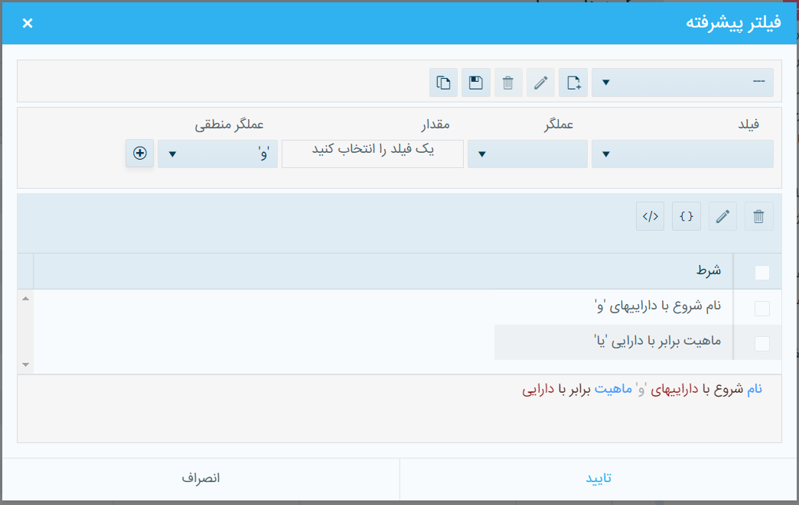

1. C:\Users\Mohammad\Desktop\pic tadbir\دکمه تائید.PNGدکمه را کلیک کنید تا شروط به شرح ذیل اجرا گردد :

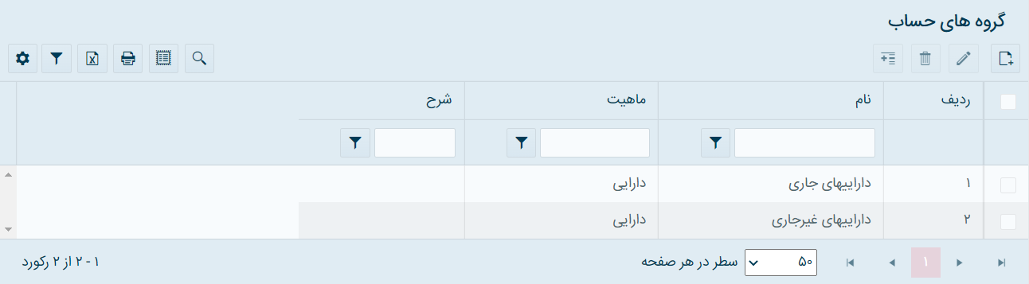

**نکته 38 :** اگر مي‌خواهيد شرط اول و شرط بعدی، هردو در مورد سطرهاي مورد گزينش شما صدق كنند، عملگر منطقی"و" را انتخاب نمائید، ولي اگر مي‌خواهيد هر سطري كه در يكي از شروط صدق مي‌كند انتخاب شود، از عملگرمنطقی"یا" استفاده كنيد.

یا بعبارت دیگر اگر عبارت فیلتر به صورت ذیل باشد :

**(شرط٤ OR شرط٣) AND (شرط٢ OR شرط١)**

در اين مثال سطرهايی از ليست نمایش داده مي‌شوند كه: حداقل در يك شرط از پرانتز اول و همين ‌طور حداقل در يكي از شروط پرانتز دوم صدق نمايند.

## **فیلتر عمومی ( بدون اعمال شرط)**

اگر می­خواهید بدون اعمال شرط، لیست فیلتری که جستجو کرده­اید را مشاهده کنید، می­بایست به روش ذیل عمل نمائید :

1. کل / بخشی از نام موردنظر خود را درText Boxها تایپ نمائید.
2. C:\Users\Mohammad\Desktop\فیلتر.PNGروی دکمه کلیک نمائید یا Enter را بزنید تا لیست موردنظر جستجو گردد.

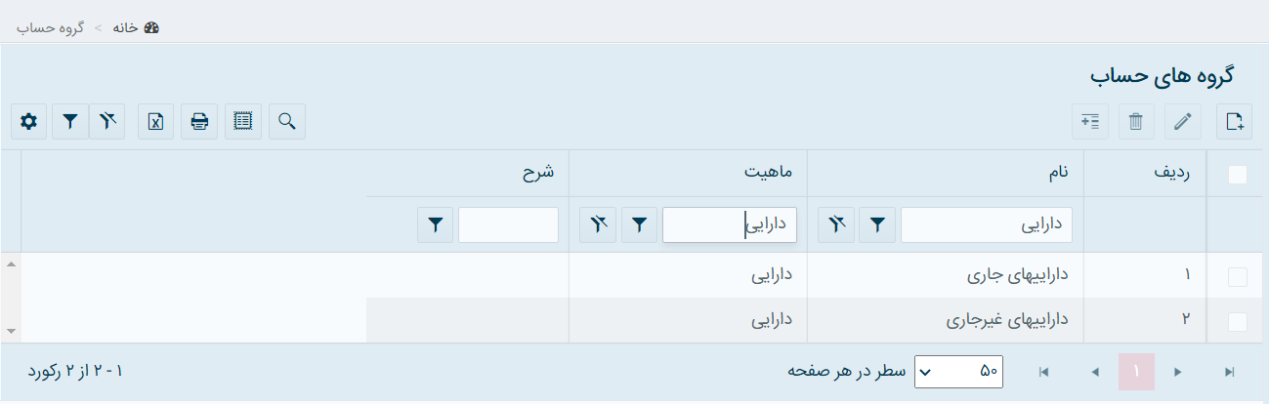

**نکته 39:** امکان جستجو و فیلترگذاری به صورت همزمان وجود دارد، به این صورت که شرط بین آنها **و** می­باشد.

C:\Users\Mohammad\Desktop\فیلتر 3.PNG

**نکته 40 :** به کمک دکمه می­توان فیلتر / فیلترهای موردنظر را حذف نمود.

## **تنظیمات گزارش فوری**C:\Users\Mohammad\Desktop\تنظیمات گزارشات فوری.PNG

اگر روی دکمه در نوار ابزار فرم گروه حساب کلیک نمائید و یا کلید ترکیبی **Alt + S** را بزنید، صفحه ای به

C:\Users\Mohammad\Desktop\فعال.PNG

شرح ذیل گشوده می­شود که این امکان را به کاربر می دهد تا با فعال / غیرفعال کردن بخش­های مختلف گزارشی مطابق با سلیقه خود چاپ نماید :

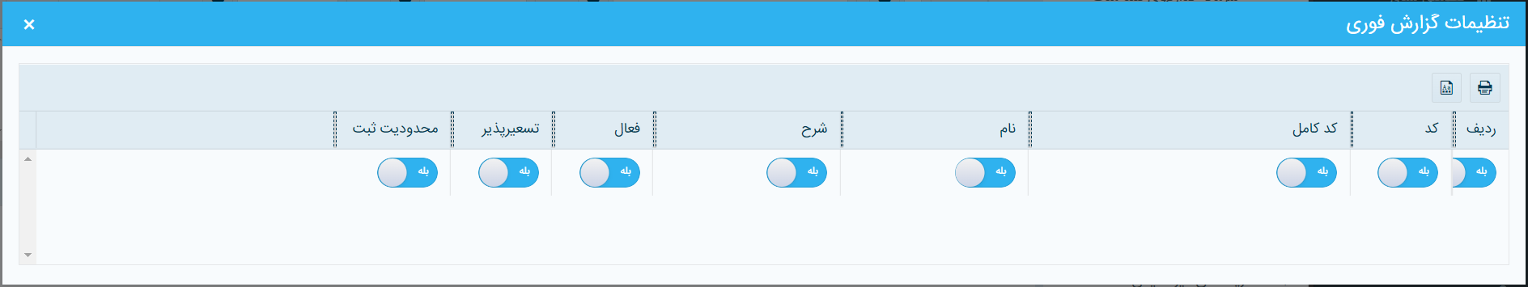

C:\Users\Mohammad\Desktop\تنظیمات صفحه 2.PNG

**نکته 41 :** با زدن دکمه صفحه­ای به شرح ذیل گشوده می­شود که امکان تنظیمات صفحه قبل از چاپ را به کاربر می­دهد.

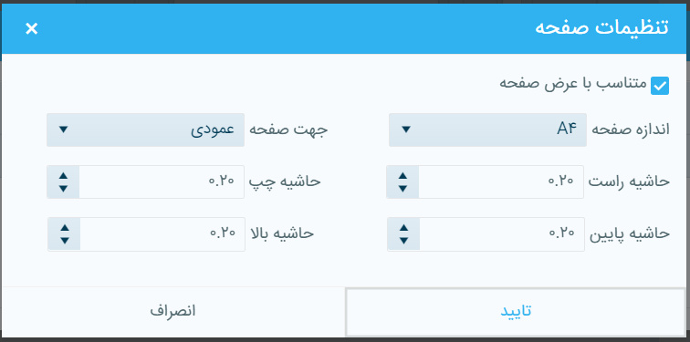

C:\Users\Mohammad\Desktop\pic tadbir\چاپ.PNG

**نکته 42 :** با زدن دکمه امکان چاپ فراهم می­گردد.

## **چاپC:\Users\Mohammad\Desktop\چاپ.PNG**

اگر روی دکمه در نوار ابزار فرم گروه حساب کلیک نمائید و یا کلید ترکیبی **Alt + P** را بزنید ، فرم

مدیریت گزارشات به شرح ذیل گشوده می­شود :

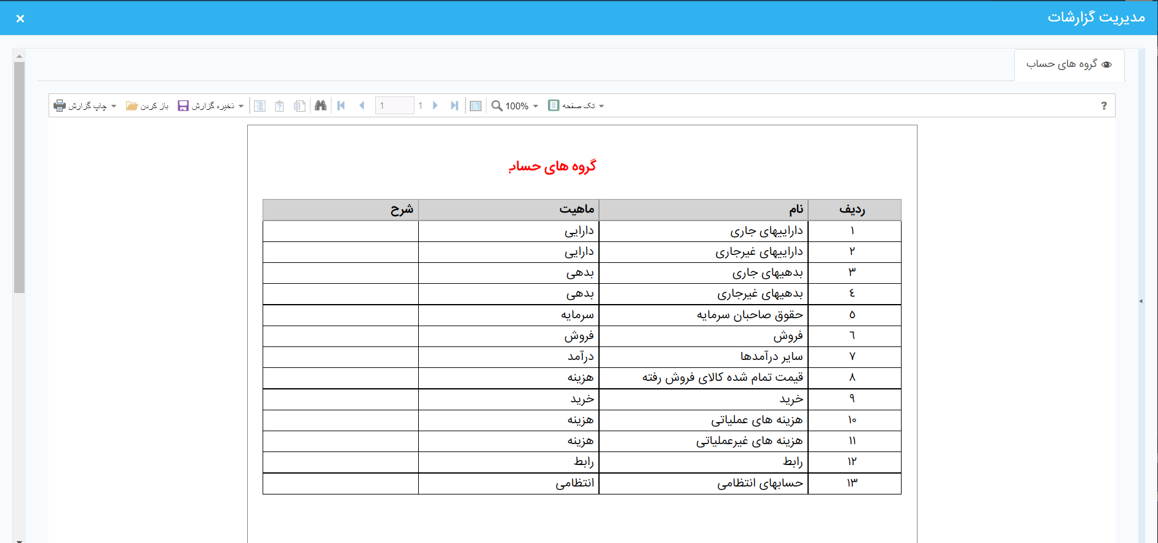

و کاربر می تواند اطلاعات موردنظر خود را برحسب نوع چاپ، پرینت نماید.

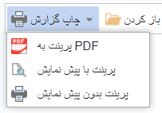

**نکته 43** **:** امکان ذخیره گزارش به فرمت ذیل برای کاربر وجود دارد :

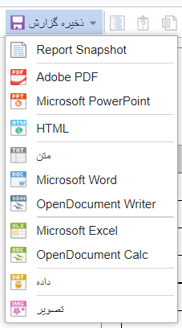

## **ارسال به اکسل**

## C:\Users\Mohammad\Desktop\Export.PNG

اگر روی دکمه در نوار ابزار فرم گروه حساب کلیک نمائید و یا کلید ترکیبی **Alt + E** را بزنید، فایل اکسل گروه­های حساب انتخابی در اختیارتان قرار می­گیرد.

## **اعمال فیلتر**

در فرم گروه حساب امکان فیلتر براساس نام، ماهیت و شرح وجود دارد، برای این منظور به شرح ذیل عمل می­نمائیم :

1. نام، ماهیت یا شرح موردنظر را تایپ می­نمائیم.

**نکته 42 :** امکان فیلتر کردن بر اساس موارد ذیل در اینجا وجود دارد :

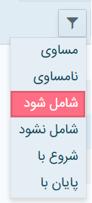

1. C:\Users\Mohammad\Desktop\فیلتر.PNGروی دکمه کلیک می نمائیم یا کلید ترکیبی **Alt + L** **Ctrl+** را انتخاب می­نمائیم.
2. عبارات فیلتر شده نمایش داده می­شود.( بین عبارات فیلتر شرط "و" وجود دارد.)

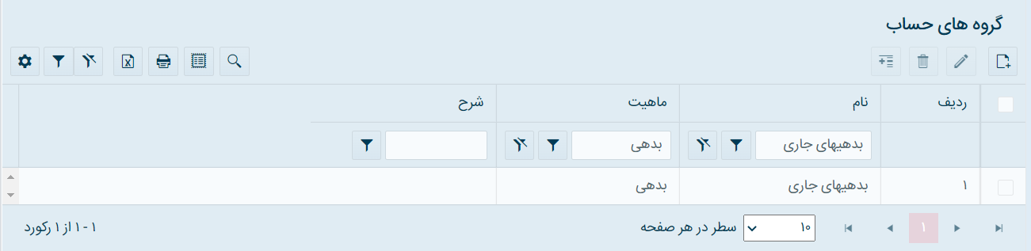

C:\Users\Mohammad\Desktop\حذف فیلتر.PNG

1. به کمک دکمه فیلتر موردنظر را حذف می­نمائیم.

## **تنظیمات**

**C:\Users\Mohammad\Desktop\تنظیمات.PNG**

روی دکمه کلیک می­نمائیم، صفحه ای مطابق شکل ذیل گشوده می­شود، که امکان تغییر در ستون­های

گرید را برای کاربر فراهم می­نماید.

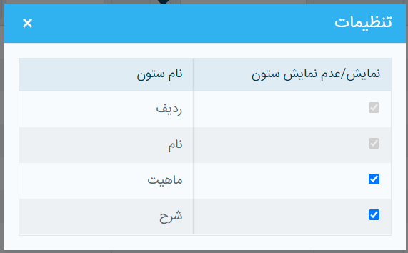

**نکته 44 :** فیلدهای ردیف و نام اجباری هستند و قابل تغییر نیستند.

**نکته 45 :** در منوی اطلاعات پایه، زیرمنوی حساب مانند گروه حساب امکان ایجاد حساب جدید، ویرایش و حذف آن وجود خواهد داشت.